Муниципальное учреждение дополнительного образования
«Детско-юношеский центр «Максимум»
города Магнитогорска

МЕТОДИЧЕСКАЯ РАЗРАБОТКА
по теме: Контроль знаний по народным промыслам («Дымковская игрушка», «Филимоновская игрушка», «Каргопольская игрушка»)

Выполнила:
Воробьева Альбина Тимиржановна
педагог дополнительного образования
высшая квалификационная категория

Магнитогорск, 2022
Аннотация
Данная методическая разработка предназначена для педагогов дополнительного образования, осуществляющих образовательную деятельность по дополнительным общеобразовательным общеразвивающим программам. Реализуется в рамках художественной программы по керамике «Жар-птица». Разработка представляет собой контрольное учебное занятие по теме глиняной народной игрушки, которое проводится в форме игры-соревнования с использованием различных заданий в виде вопросов, ребусов и кроссвордов. Ориентировано на детей младшего и среднего школьного возраста.
Пояснительная записка
В целях популяризации народного искусства и сохранения культурных традиций 2022 год посвящен культурному наследию народов России, что является очень актуальным в современном обществе. На занятиях керамикой обучающиеся знакомятся с историей и изготовлением русской глиняной игрушкой. Традиции изготовления глиняной игрушки – это прежде всего наша история, которую мы должны помнить и передавать будущему поколению.
Народные игрушки, обладающие такими качествами как эстетичность, яркая выразительность образа, обобщенность, символичность благоприятствуют развитию когнитивных качеств визуальной культуры. В процессе любования игрушкой и игры с ней ребенок учится различать общее и особенное в изделиях разных народных промыслов, вычленять главные признаки, объединяющие игрушки одного стиля, находить типические черты промысла.
Цель методической разработки – выявление и обобщение знаний у обучающихся о народной глиняной игрушке (Филимоновская, Каргопольская, Дымковская).

Задачи:
- создание условий для формирования у обучающихся интереса к декоративно-прикладному творчеству народных мастеров;
- закрепление знаний по народным промыслам «Дымковская игрушка», «Филимоновская игрушка», «Каргопольская игрушка», а именно, характерные формы, декор игрушек, основные элементы орнамента и особенности цветового решения;
- развитие логического мышления, памяти и умения анализировать;
- воспитание интереса к культурным традициям своего народа.
Методическое обеспечение:
- оформление помещения выставкой народных глиняных игрушек;
- карточки с названиями команд;
- карточки с заданиями;
- карточки для жеребьевки;
- свистульки, вылепленные обучающимися;
- дипломы для награждения.
Материалы:
- карандаши простые, ластик;
- карандаши цветные.
План занятия:
- Организационный момент – 3 мин.
- Теоретическая часть – 5 мин.
- Практическая часть – 32 мин.
- Заключительная часть – 5 мин.
Ход занятия:
В помещении, где проводится занятие, размещены зоны для трех команд с соответствующими названиями, а также зона с выставкой народных глиняных игрушек.
1. Организационный момент.
Здравствуйте, дорогие ребята! Сегодня мы проведем с вами увлекательную игру «Ярмарка мастеров» по теме, посвященной глиняным народным игрушкам. Для этого вам нужно решить много увлекательных заданий, в результате чего в конце занятия объявятся победители. А помощниками для преодоления этих многочисленных препятствий будут знания, которые вы получили на предыдущих занятиях.
2. Теоретическая часть.
Замечательным качеством народных игрушек является их абсолютная оригинальность. Даже сделанные из одного материала, украшенные похожей символикой изображения коней, птиц, медведей, женских и мужских фигур имеют свою особенность, свойственную только тому художественному промыслу, к которому они принадлежат.
Из таланта и терпенья!
Из народного уменья!
Не плотники-сапожники,
А мастера-художники
Игрушки создавали.
Лепили, рисовали.
Яркие, нарядные,
Игрушкам очень рады мы.
На нашей «Ярмарке мастеров» будут три команды. Название трех команд вы узнаете, когда угадаете, о каком промысле идет речь в стихотворениях:
1. Сильно вытянуты шеи
И корова, как жираф,
И медведь, что Змей Горыныч,
Только это просто так.
Чтобы звери, птицы, кони,
Барышни, солдаты,
И коровы, и медведи
Нравились ребятам.
(Дети угадывают).
Правильный ответ: филимоновская игрушка.
2. В ней нету цвету дымного,
Что серости серей.
В ней что-то есть от радуги
От капелек росы
В ней что-то есть от радости
Гремящей, как басы!
(Дети угадывают).
Правильный ответ: дымковская игрушка.
3. Вы как будто не из глины,
А из сказки созданы,
И с далёких пор былинных
Нам для радости даны.
Бережёт нас Берегиня,
Охраняет Конь-Полкан -
Самый сильный и поныне
Справедливый великан.
(Дети угадывают).
Правильный ответ: каргопольская игрушка.
Каждая команда будет получать задание, которое необходимо выполнить всем вместе. Ответ дает капитан команды. За каждый правильный ответ вы получаете солнышко (Приложение 1). Давайте проведем жеребьевку. Кто вытянет картинку (Приложение 2) с изображением полкана - организует команду «Каргопольские мастера», кто вытянет картинку с изображением индюка – организует команду «Дымковские мастера», а кто с изображением коровы – «Филимоновские мастера» (Проводится жеребьевка).
Команды, поприветствуйте друг друга! (Дети аплодисментами приветствуют друг друга).
Оценивать ваши знания будет педагог (можно пригласить других педагогов, которые будут членами жюри).
3. Практическая часть.
1 конкурс «Я люблю свою лошадку» (Приложение 3).
По внешним особенностям русской народной игрушки можно было понять, в какой именно местности ее смастерили. У каждого промысла были свои секреты и традиции. Форма игрушек всегда пластична, но в разных местах России мастера оригинально подходили к созданию ее образа.
Выберите на картинках лошадку и орнамент того народного промысла, который относится к названию вашей команды. Раскрасьте коня. Нарисуйте символику солнца на примере вашего промысла. На выполнение задания дается 5 минут.
(Выполнение задания).
Ответ:
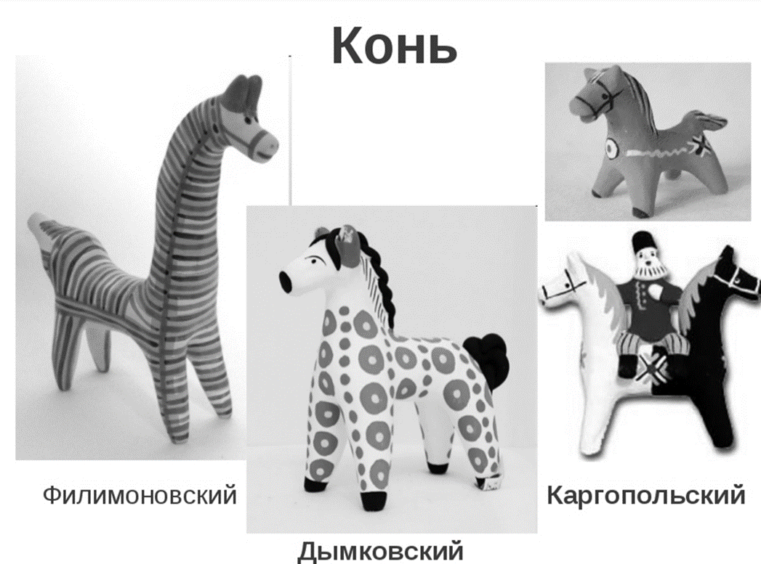

Символика солнца на примере народных промыслов
Дымковская роспись
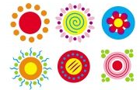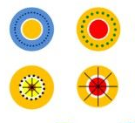

Филимоновская роспись
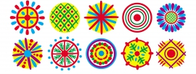

Каргопольская роспись
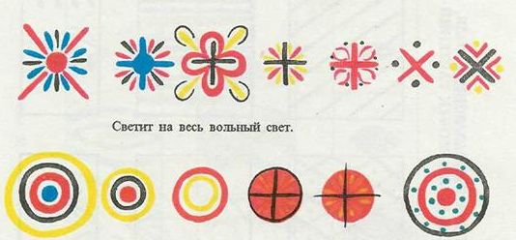
2 конкурс «Лишнее слово» (Приложение 4).
В каждой строке слова подобраны по определенной теме. Вычеркните лишнее по значению слово. На выполнение задания дается 2 минуты.
(Выполнение задания).
Ответ: молоток, хохломская, веник.
3 конкурс «Анаграммы» (Приложение 5).
На карточках написан набор букв. Вы должны переставить буквы так, чтобы у вас получились слова, связанные с лепкой из глины. На выполнение задания дается 3 минуты. За правильные ответы команда получает солнышко.
(Выполнение задания).
Ответ: скульптура, насечка, обжиг.
4 конкурс «Разгадай слово» (Приложение 6).
Из данных букв собери слово, которое обозначает вид керамики, непроницаемый для воды и газа, просвечивающий в тонком слое. При лёгком постукивании деревянной палочкой издаёт характерный высокий чистый звук.
(Выполнение задания).
Ответ: фарфор.
На этом задания ваши не закончились. На «Ярмарке мастеров» есть еще много интересного.
5 конкурс «Зашифрованная надпись» (Приложение 7).
Расшифруйте данную надпись. На выполнение задания дается 5 минут.
(Выполнение задания).
Ответ:
Привезли мы глину
С дальнего бугра.
Ну-ка за работу,
Чудо – мастера!
Молодцы, кто быстро справился с этим заданием! Вы все у нас «Чудо-мастера», потому что научились обычный, непримечательный кусочек глины превращать в красивые изделия!
Из таланта и терпенья!
Из народного уменья!
Не плотники-сапожники,
А мастера-художники
Игрушки создавали.
Лепили, рисовали.
Яркие, нарядные,
Игрушкам очень рады мы.
А теперь приступим к следующему заданию.
6 конкурс «Знатоки» (Приложение 8).
На карточках написаны вопросы. Вам нужно прочитать вопросы и выбрать правильные ответы. На выполнение задания дается 5 минут. За правильный ответ команда получает солнышко.
(Выполнение задания).
Ответы: 1- в) 2 - а) 3 - б) 4 - а) 5 - в)
На «Ярмарке мастеров» вас ждет еще одно последнее испытание под названием «Разгадай кроссворд».
7 конкурс «Разгадай кроссворд» (Приложение 9).
Разгадайте кроссворд. Каждая команда решает кроссворд по своему промыслу.
(Выполнение задания).
Ответы:
Дымковская игрушка:
1.Дымково 2.Барыня 3.Мел 4. Круг 5.Водоноска 6.Киров 7.Свистунья 8.Ярмарка 9.Красный 10.Яйцо
Филимоновская игрушка:
1. Филимоново 2.Три 3. Зеленый 4. Малиновый 5.Промысел 6.Конь 7.Олень 8.Одоев 9.Свисток 10.Полоска 11.Шляпка 12.Жирная 13.Вытянутость
Каргопольская игрушка:
1. Каргополь 2.Полкан 3.Сирин 4.Берегиня 5. Короткие 6.Лапоть 7.Небо 8.Солнце 9.Пахарь 10.Простота 11.Конь 12.Сапог 13.Земля
4. Заключительная часть.
Для подведения итогов нашего занятия нужно посчитать сколько солнышек набрала каждая команда. (Подведение итогов). Вот и определились наши лучшие знатоки народной игрушки. (Объявляются победители и вручаются им дипломы «Мастера глиняных народных игрушек»).
Рефлексия. Ребята, если вам понравилось наше занятие, возьмите свою свистульку и посвистите в неё, а если не понравилось – свистеть не надо.
Спасибо всем за участие! Желающие могут посмотреть выставку народных игрушек.

Приложение 1
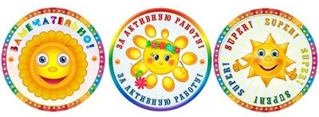
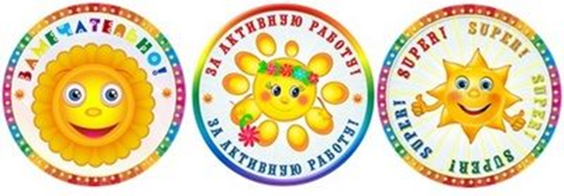
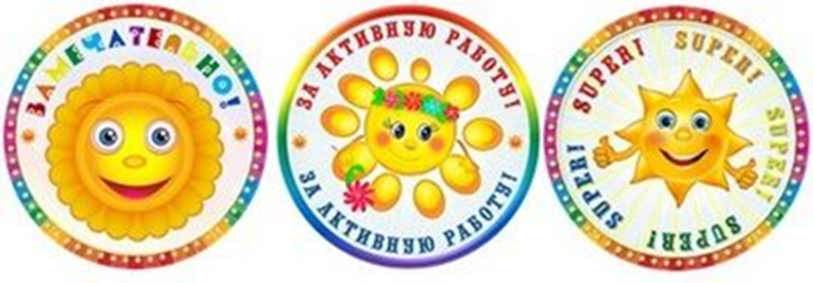

Приложение 2
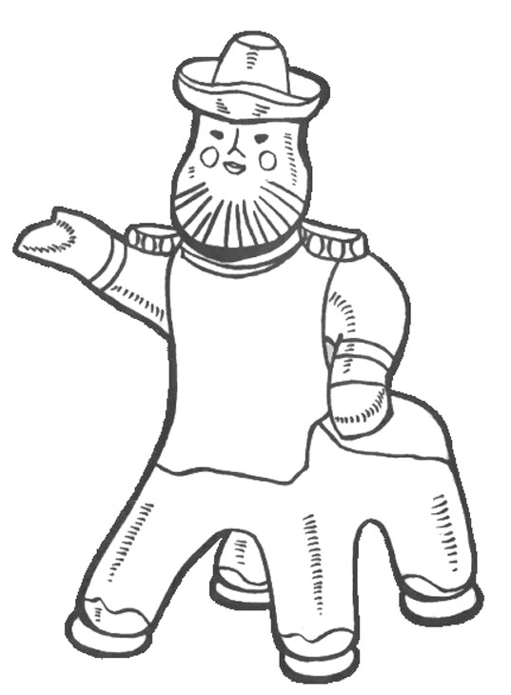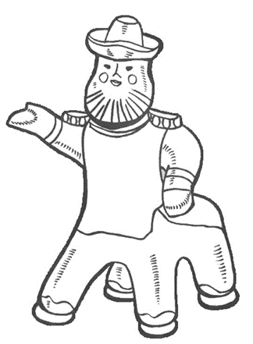
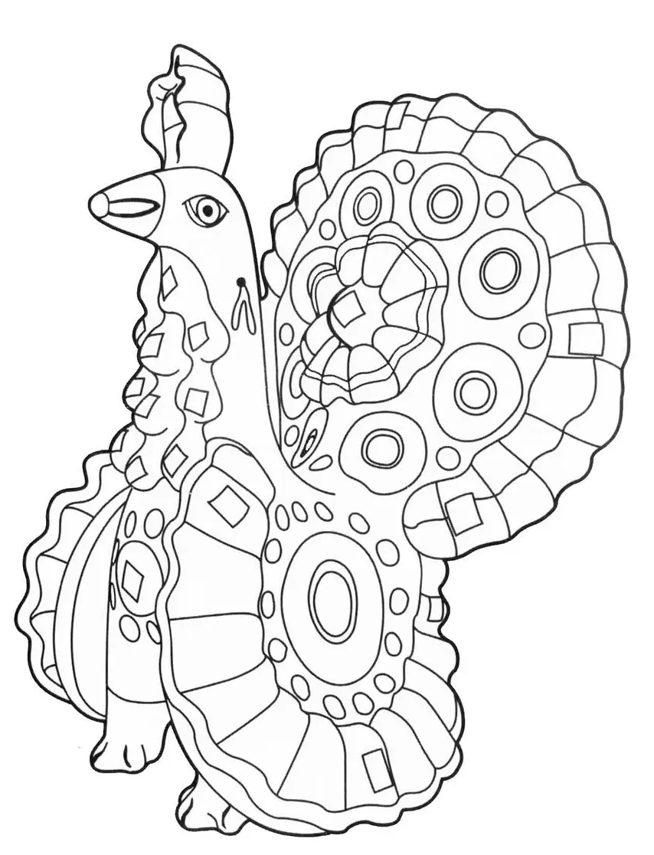
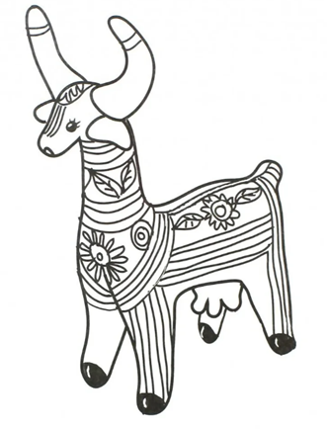

Приложение 3
1 конкурс «Я люблю свою лошадку»
Выберите на картинках лошадку и орнамент того народного промысла, который относится к названию вашей команды. Раскрасьте коня. Нарисуйте символику солнца на примере вашего промысла. На выполнение задания дается 5 минут.
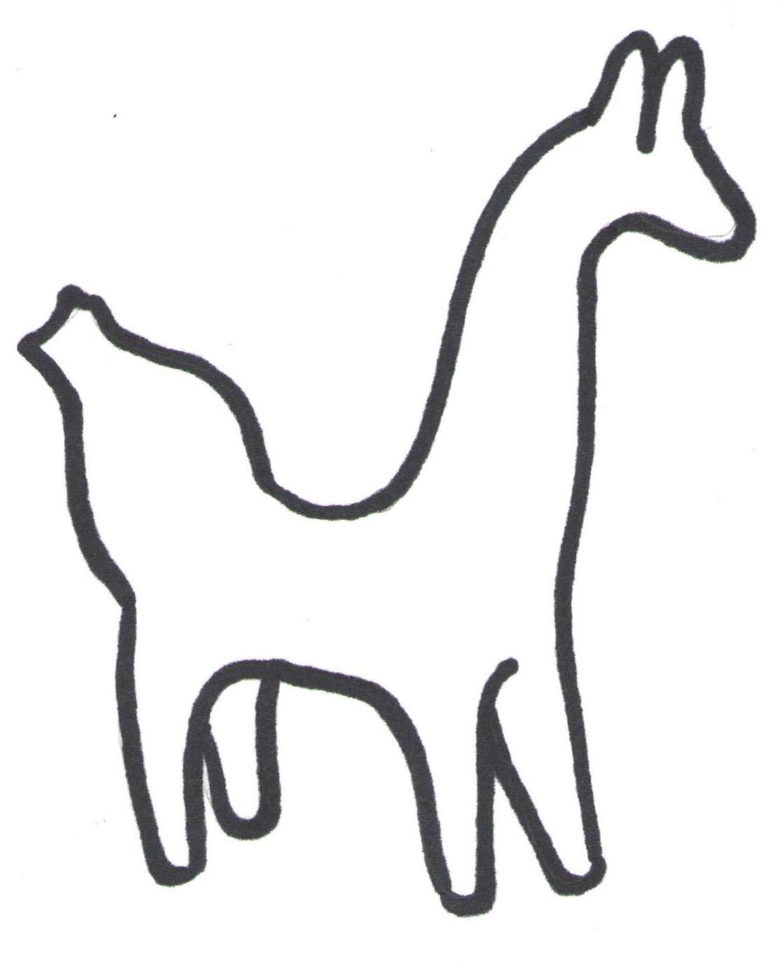

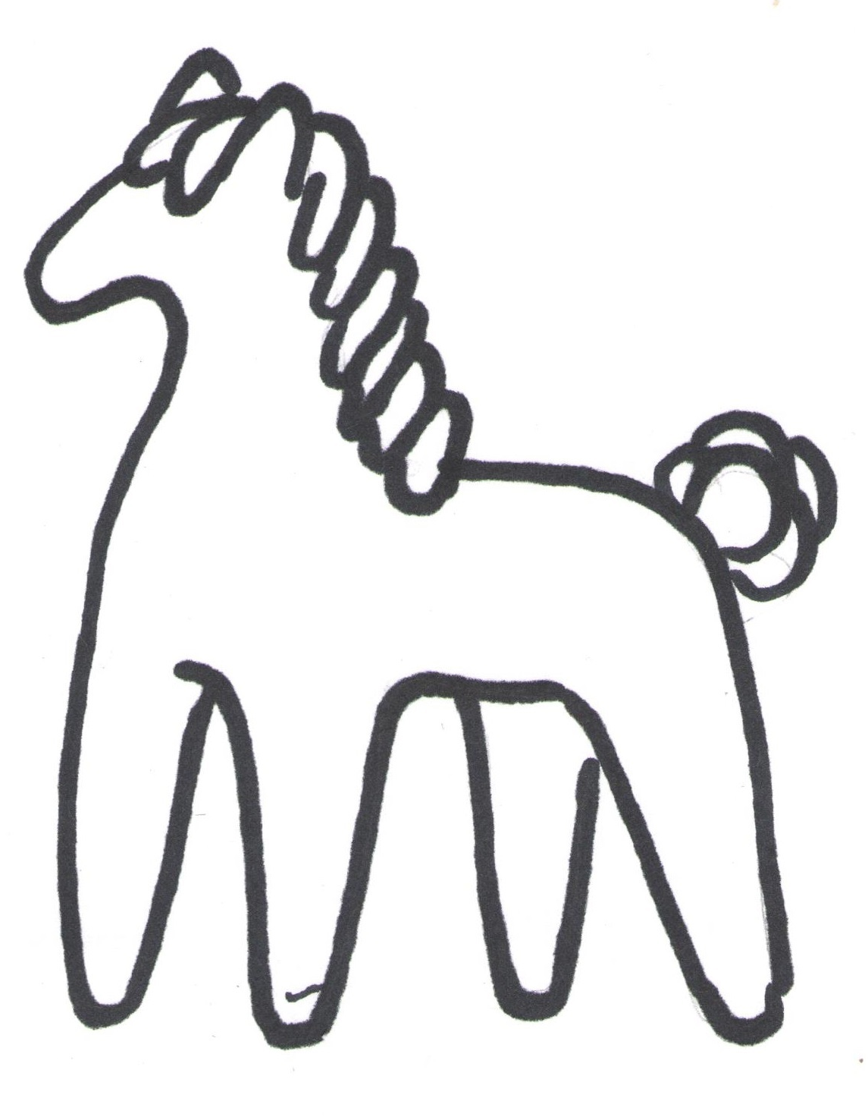

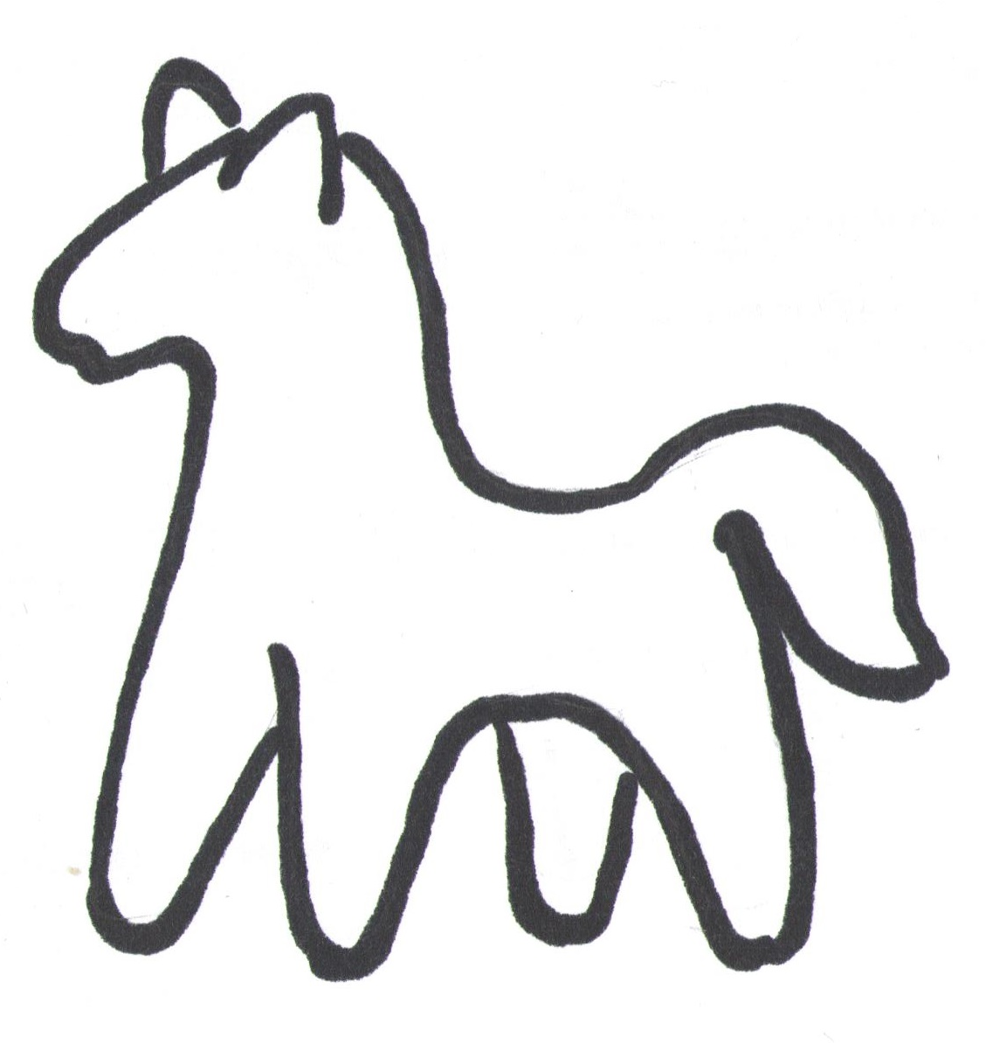

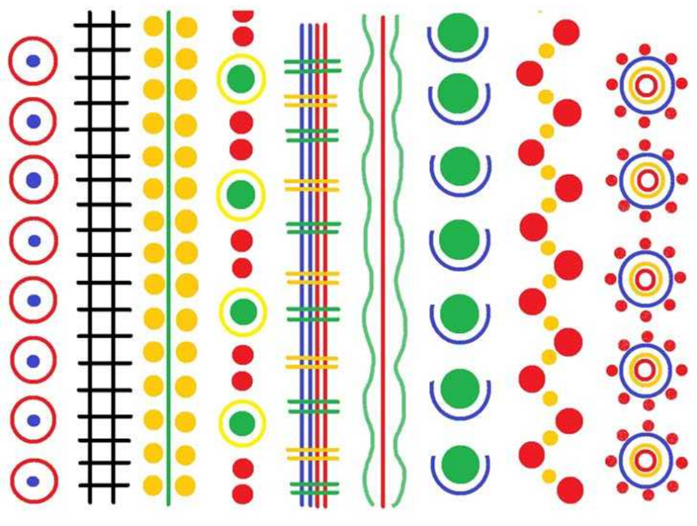
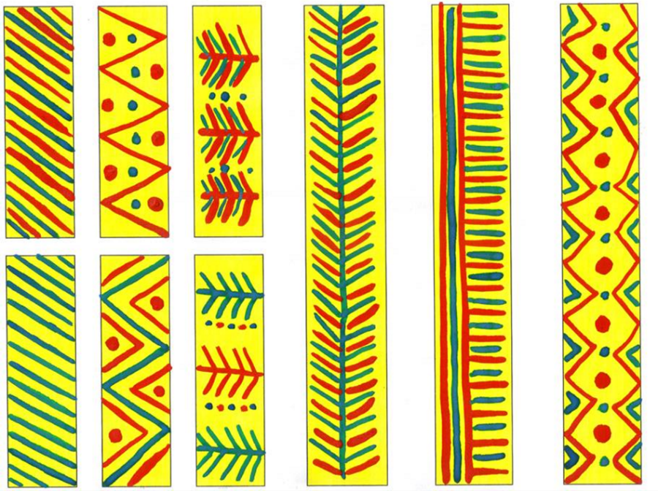
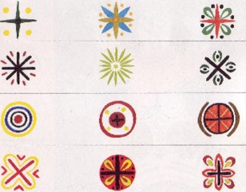
Приложение 4
В каждой строке слова подобраны по определенной теме. Вычеркните лишнее по значению слово. На выполнение задания дается 2 минуты.

Кисть, холст, краски, мольберт, молоток, палитра.

Абашевская, дымковская, тверская, скопинская, хохломская, филимоновская.

Глина, вода, шликер, стеки, губка, скалка, веник, турнетка.

Приложение 5
3 конкурс «Анаграммы».
На карточках написан набор букв. Вы должны переставить буквы так, чтобы у вас получились слова, связанные с лепкой из глины. На выполнение задания дается 3 минуты. За правильные ответы команда получает солнышко.

ПСКАУЛЬТРУ

ИЖБОГ

НАКАЧЕС
Приложение 6
4 конкурс «Разгадай слово» (Приложение 6).
Собери слово из первых букв данных картинок и впиши в свободные клеточки.
Слово обозначает вид керамики, непроницаемый для воды и газа, в тонком слое просвечивающийся. При лёгком постукивании деревянной палочкой издаёт характерный высокий чистый звук.
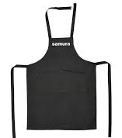 | 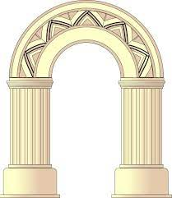 | 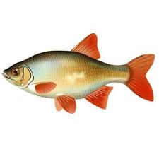 | 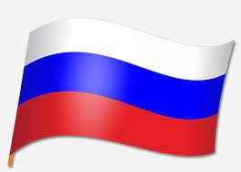 | 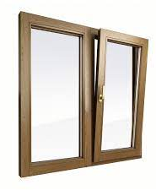 | 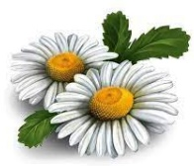

Приложение 7
5 конкурс «Зашифрованная надпись».
Расшифруйте данную надпись. На выполнение задания дается 2 минуты.

! АретСАМ – ОДуЧ,
УтоБАР аЗ АК – уН.
АрГУБ ОгеНЬлАД С УниЛГ ыМ ИлзЕВиРП

Приложение 8
6 конкурс «Знатоки».
На карточках написаны вопросы. Вам нужно прочитать вопросы и выбрать правильные ответы. На выполнение задания дается 5 минут.
Выбери правильный ответ:
- В какой последовательности происходит изготовление глиняной игрушки?
а) Лепка, сушка, роспись, обжиг.
б) Обжиг, лепка, сушка, роспись.
в) Лепка, сушка, обжиг, роспись.
- В давние времена первые глиняные игрушки в форме фигурок использовали:
а) в качестве предметов для проведения ритуальных обрядов, связанных с сельскохозяйственным календарём;
б) в качестве украшения домов;
в) выполняли функцию игрушки и создавались специально для детей.
- Как назывались глиняные полые цилиндры, наполненные шариками из этого же материала, которые выполняли функцию погремушки и создавались специально для детей?
а) маракасы;
б) грематушки;
в) погремушки.
- Что обозначал зеленый цвет в росписи народных игрушек?
а) возрождение жизни;
б) растения;
в) символ чистоты.
- Какие фигурки взяты за основу народной игрушки?
а) баран, петух, дед;
б) медведь, утка, ребёнок;
в) конь, птица, баба.
Приложение 9
6 конкурс «Разгадай кроссворд».
Разгадайте кроссворд. Каждая команда решает кроссворд по своему промыслу.
Дымковская игрушка
 |  |  |  |  |  |  | 8
 |  |  |  |  | 6
 | 2 |  |  | 5 |  | 7
 |  |  |  |  |  |  |  | 9
1д | ы | 3м | 4к | о | в | с | к | а | 10я
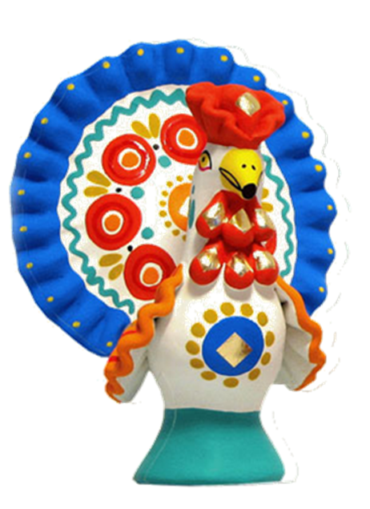

1.

1. Слобода, от которой произошло название самой знаменитой глиняной игрушки.
2. Один из женских образов глиняной игрушки.
3. Основной компонент, который раньше использовался при отбеливании игрушек.
4. Основной элемент орнамента, наносимого при росписи на изделие.
5. Игрушка, изображающая «бабу с ведрами».
6. Город, рядом с которым расцвел дымковский промысел.
7. Традиционный Вятский праздник, на котором присутствуют глиняные игрушки-свистульки.
8. Народные гуляния, сопровождающиеся продажей работ народных умельцев.
9. Самый «нарядный» цвет краски при росписи глиняных игрушек.
10. Продукт, на котором раньше замешивались краски.
Филимоновская игрушка
 |  |  |  |  |  |  |  |  | 10 | 11 | 12
 |  |  | 4 | 5 |  | 7 |  |  |  |  |  | 13
 | 2 | 3 |  |  |  |  | 8
 |  |  |  |  | 6 |  |  | 9
1ф | и | л | и | м | о | н | о | в | с | к | а | я
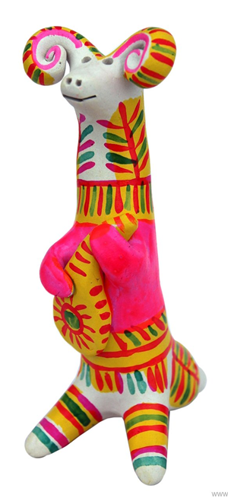

1. Деревня, где сформировался филимоновский промысел.
2. Количество основных цветов для росписи.
3. Основной цвет, используемый при росписи.
4. Близкий к красному цвет, используемый в росписи.
5. Общее название какой-либо области прикладного творчества.
6. Часто встречающийся образ для лепки из мира животных.
7. Животное с ветвистыми рогами.
8. Город в России, где есть единственный музей филимоновской игрушки.
9. Особенность филимоновских игрушек, благодаря чему они издавали звуки.
10. Основной орнамент, используемый при росписи.
11. Причудливый головной убор филимоновских барышень.
12. Какой является глина, если она дает сильную усадку и трескается. Ее использование без добавок-отощителей невозможно.
13. Особенность филимовских изделий, характеризующая их изящность, тонкую талию и длинную, с изящным изгибом шею, плавно переходящую в маленькую голову.
Каргопольская игрушка
 |  |  |  |  |  |  |  | 9
 | 2 |  | 4 |  |  |  |  |  |  |  |  | 13
 |  |  |  | 5 |  | 7 |  |  | 10
 |  | 3 |  |  | 6 |  | 8
 |  |  |  |  |  |  |  |  |  |  | 12
1к | а | р | г | о | п | о | л | ь | с | 11к | а | я

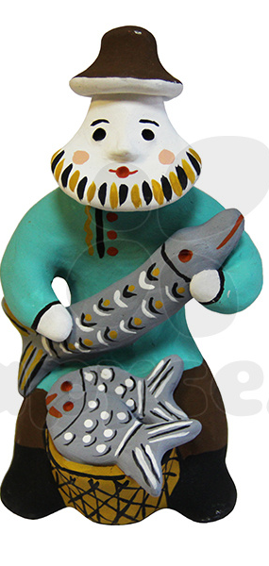

1. Название города, от которого происходит каргопольский промысел.
2. Мифологический герой, полуконь-получеловек.
3. Сказочная птица древнерусских легенд.
4. Женщина, оберегающая семейный очаг.
5. Какие были руки и ноги у каргопольских игрушек?
6. Вид деревенской обуви, которая часто изображалась на фигурках.
7. Что символизирует светлый верх полкана?
8. Что изображено на груди полкана?
9. Второе значение полкана, помимо воина.
10. Основная черта каргопольской игрушки, помимо скудности и примитивности.
11. Мифический двухголовый персонаж или «Тянитолкай».
12. Один из видов обуви, часто встречающийся в мужских образах.
13. Что символизирует темный низ полкана?
Литература:
- Поверин, Александр Иванович. Русская народная глиняная игрушка / Александр Поверин. - Москва : Изд-во Академии акварели и изящных искусств Сергея Андрияки, 2017. - 83, [2] с. : цв. ил.; 27 см.; ISBN 978-5-906368-32-4.
- Традиции изготовления народной глиняной игрушки: методическое пособие / М-во культуры Свердловской обл., Центр традиционный нар. культуры Среднего Урала ; [Бисерова, Галина Леонидовна и др. ; сост., ред. М. М. Павлова]. - Екатеринбург : Изд-во Центра традиционный нар. культуры Среднего Урала, 2014. - 31, [1] с. : ил., цв. ил.; 21 см. - (Серия "Уроки мастерства").; ISBN 978-5-8295-0280-5.
Интернет-ресурсы:
- Сообщество взаимопомощи учителей http://pedsovet.su/load/426.
- Картотека стихов о народных промыслах https://borgul.ru/kartoteka-stihov-o-narodnyh-promyslah.html.
- Глиняные игрушки – история и описание https://www.i-igrushki.ru/igrushkapedia/glinyanye-igrushki-.html.

